Comment intégrer le système de paiement Paypal avec l'API Paypal en PHP et MySql

Author - freetemplatezone
March 12, 20222 minute read
0

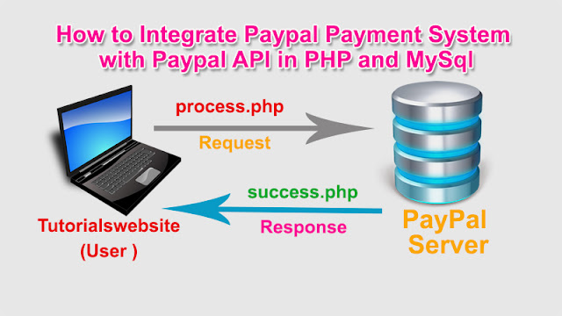

Dans cet article, vous découvrirez comment intégrer le système de paiement PayPal à l'API PayPal en PHP et MySQL . Ici, je vais vous montrer comment utiliser le compte de test PayPal Sandbox pour le développement du système de paiement et passer des arguments tout en cliquant sur le bouton acheter maintenant. C'est un moyen simple et facile à intégrer dans vos propres projets Web pour traiter le paiement avec la passerelle PayPal.
Vous devez suivre notre processus étape par étape :
Étape 1 : Créez un compte Sandbox sur https://developer.paypal.com/
Étape 2 : Créez maintenant un compte de test pour le système de paiement. Jetez un œil au bouton de droite du menu supérieur. vous devez créer un compte personnel et professionnel à des fins de test.
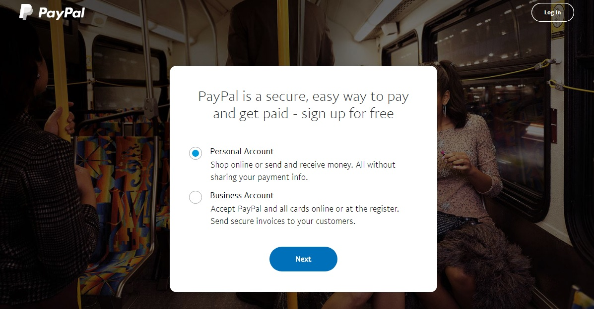
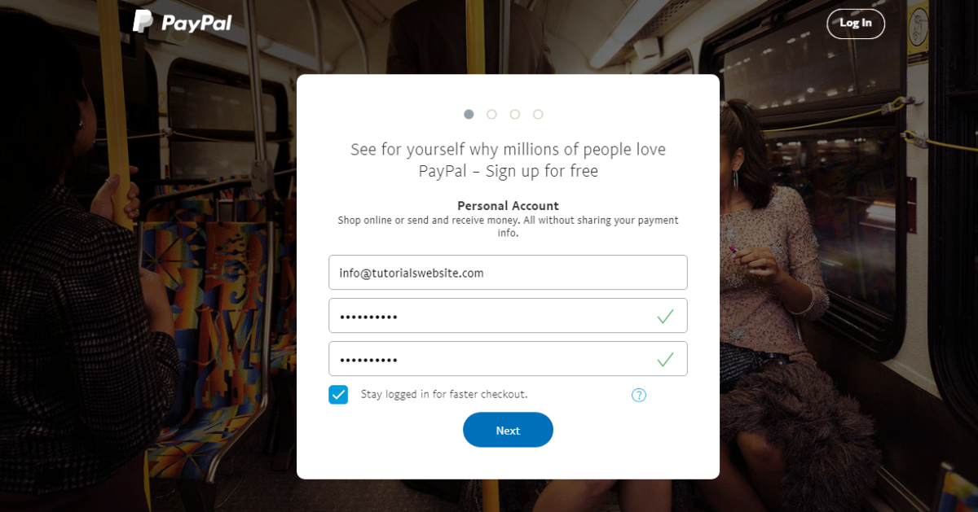
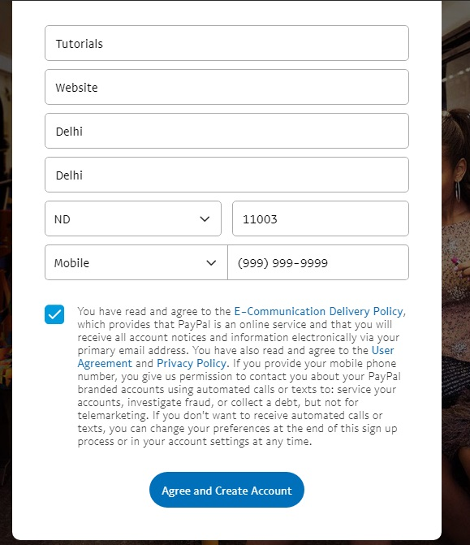
Table des matières
- Vous pouvez ignorer les 2 étapes suivantes comme les détails avec les détails de la carte de crédit.
- index.php
- succès.php

Vous pouvez ignorer les 2 étapes suivantes comme les détails avec les détails de la carte de crédit.

Après la création du compte, vous devez créer des informations d'identification de bac à sable. Dans l'image ci-dessous, vous obtiendrez un menu bac à sable dans la barre de menus de gauche.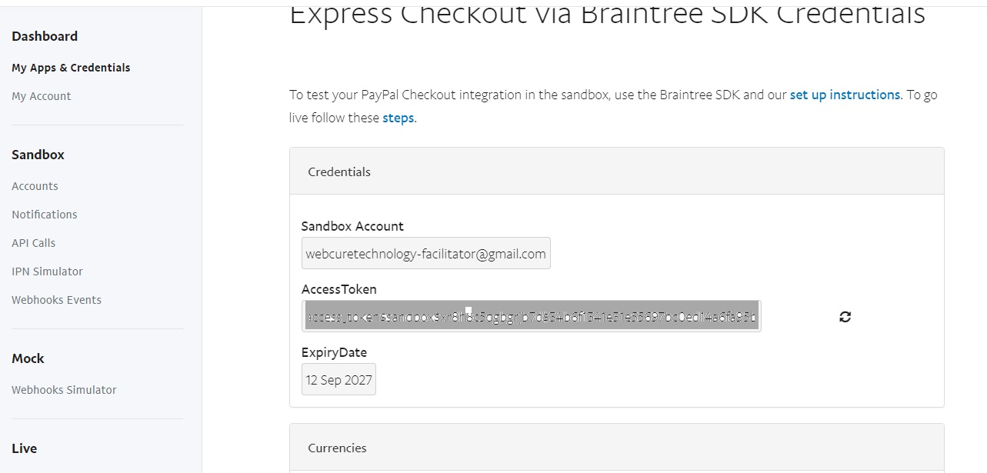
Étape 3 : Créez une page index.php pour stocker le code php affichant les produits, les images des produits, le nom du produit et le prix du produit.

index.php
Dans le code suivant, vous devez mettre votre entreprise $paypal_id et changer l'url de retour et le bouton cancel_return .
<?php
$paypal_url='https://www.sandbox.paypal.com/cgi-bin/webscr'; // Test Paypal API URL
$paypal_id='your_seller_id'; // Business email ID
?>
<h4>Welcome, Guest</h4>

<div class="product">
<div class="image">
<img src="https://www.tutorialswebsite.com/wp-content/uploads/2016/01/cropped-LOGO-1.png" />
</div>
<div class="name">
Tutorialwebsite Paypal Payment
</div>
<div class="price">
Price:$100
</div>
<div class="btn">
<form action="<?php echo $paypal_url; ?>" method="post" name="frmPayPal1">
<input type="hidden" name="business" value="<?php echo $paypal_id; ?>">
<input type="hidden" name="cmd" value="_xclick">
<input type="hidden" name="item_name" value="Tutorialswebsite Paypal Payment">
<input type="hidden" name="item_number" value="1">
<input type="hidden" name="credits" value="510">
<input type="hidden" name="userid" value="1">
<input type="hidden" name="amount" value="100">
<input type="hidden" name="cpp_header_image" value="<img src="https://www.tutorialswebsite.com/wp-content/uploads/2016/01/cropped-LOGO-1.png" data-mce-src="https://www.tutorialswebsite.com/wp-content/uploads/2016/01/cropped-LOGO-1.png">https://www.tutorialswebsite.com/wp-content/uploads/2016/01/cropped-LOGO-1.png">
<input type="hidden" name="no_shipping" value="1">
<input type="hidden" name="currency_code" value="USD">
<input type="hidden" name="handling" value="0">
<input type="hidden" name="cancel_return" value="https://demo.tutorialswebsite.com/payment_with_paypal/cancel.php">
<input type="hidden" name="return" value="https://demo.tutorialswebsite.com/payment_with_paypal/success.php">
<input type="image" src="https://www.sandbox.paypal.com/en_US/i/btn/btn_buynowCC_LG.gif" border="0" name="submit" alt="PayPal - The safer, easier way to pay online!">
<img alt="" border="0" src="https://www.sandbox.paypal.com/en_US/i/scr/pixel.gif" width="1" height="1">
</form>
</div>
</div>

Étape 4 : créez un fichier success.php pour la réponse de la passerelle.

succès.php
<?php
$item_no = $_REQUEST['item_number'];
$item_transaction = $_REQUEST['tx']; // Paypal transaction ID
$item_price = $_REQUEST['amt']; // Paypal received amount
$item_currency = $_REQUEST['cc']; // Paypal received currency type

$price = '100.00';
$currency='USD';

//Rechecking the product price and currency details
if($item_price==$price && $item_currency==$currency)
{
echo "<h1>Welcome, Guest</h1>";
echo "<h1>Payment Successful</h1>";
}
else
{
echo "<h1>Payment Failed</h1>";
}

Après un paiement réussi, Paypal renvoie un fichier ou une réponse avec un argument tel que numéro_article, montant, devise.
Données Paypal success.php?tx=xxxxxxxx&st=Completed&amt=100&cc=USD&cm=&item_number=1
Étape 5 : créez une page cancle.php , l'API Paypal vous renvoie à cette page lorsque le paiement reçoit une erreur ou un statut d'annulation.
<?php
echo "<h1>Welcome, Guest</h1>";
echo "<h1>Payment Canceled</h1>";
?>

Étape 6 : Lorsque vous avez terminé avec le flux de travail du système de paiement test. vous devez modifier les URL de l'API de développement d'action de formulaire en URL de l'API en direct et modifiermessagerie du vendeur $paypal_id valide en direct.

$paypal_url='https://www.sandbox.paypal.com/cgi-bin/webscr';
//to
$paypal_url='https://www.paypal.com/cgi-bin/webscr';

